ОБЛАДНАННЯ ДЛЯ ОКІМКУВАННЯ МАТЕРІАЛІВ.
У кольоровій металургії окомковуванню піддають тонкоподрібнені матеріали - концентрати розміром 50 мкм і менше. Окомковування найбільш поширене на нікелевих, мідних та свинцевих заводах. Для обгортування застосовуються окомковувачі, серед яких найбільшого поширення знайшли барабанні та чашеві окомковувачі.
Барабанний окомковувач за своїм конструктивним виконанням і принципом дії подібний до барабанного змішувача. Однак, на відміну від змішувачів, в окомковувачах застосовується привод з оборотами, що регулюються. Крім того, робоча поверхня окомковувачів виконується горбкуватою, шорсткою.
Щоб отримати окатиші необхідної міцності та щільності, всередину окомковувача вводять сполучні матеріали (бетоніт, вапняне молоко та ін.).
Характер руху матеріалів в барабанному окомковувачі – (рисунок 1).
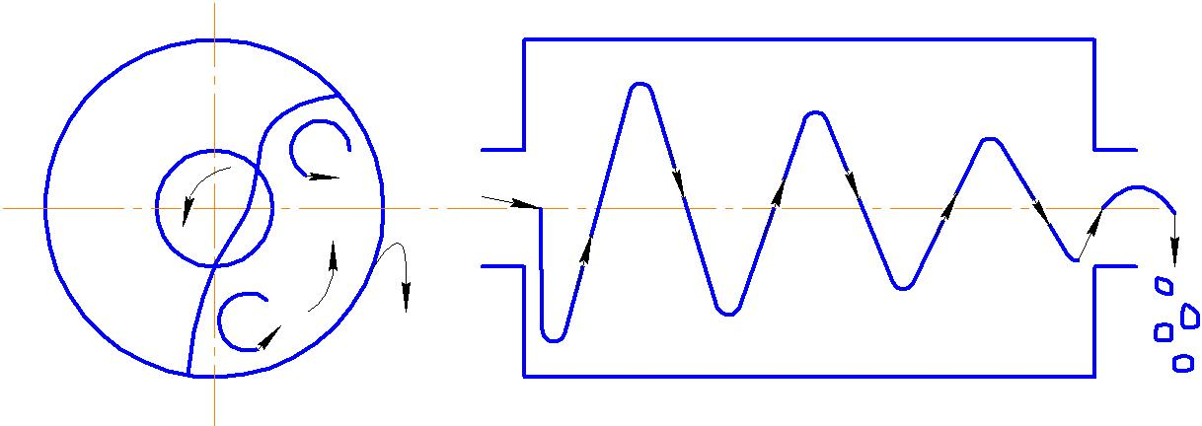
Рисунок 1 - Характер руху матеріалів в барабанному окомковувачі
Для виробництва гранул однакового розміру застосовують чашеві гранулятори. Чашовий гранулятор має чашу діаметром до 5 м і бортами по колу висотою до 0,5 м. Кут нахилу осі обертання чаші регулюють у межах 30…60 градусів до горизонталі за допомогою спеціального механізму нахилу. Чаша консольно закріплена на осі, разом із нею обертається зі швидкістю 5…20 об/хв.
Характер руху матеріалу в чашевому окомковувачі показаний рисунку 2.
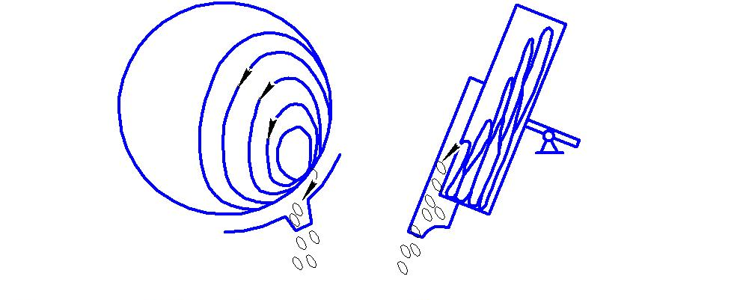
Рисунок 2 - Характер руху матеріалу в чашевому окомковувачі
Теорія чашового окомковувача розроблена д.т.н. С. В. Базілевич. Зв'язок між основними параметрами окомковувача описується залежністю:
,
де – α кут нахилу чаші, град;
φ - кут природного укосу матеріалу (φ = 40 ... 60°);
n - швидкість обертання чаші, хв ⁻¹ ;
D – внутрішній діаметр чаші;
k – поправочний коефіцієнт, що враховує властивості матеріалу ( k ≈0,56·10)
Продуктивність чашових окомковувачів залежить від фізико-механічних властивостей концентрату, діаметра та інших показників і коливається не більше 20...40 т/мна добу.
Основними недоліками цих окомковувачів є низька агрегатна продуктивність та великі вібрації внаслідок консольного розташування чаші.

Визначення потужності електродвигуна механізму нахилу чаші
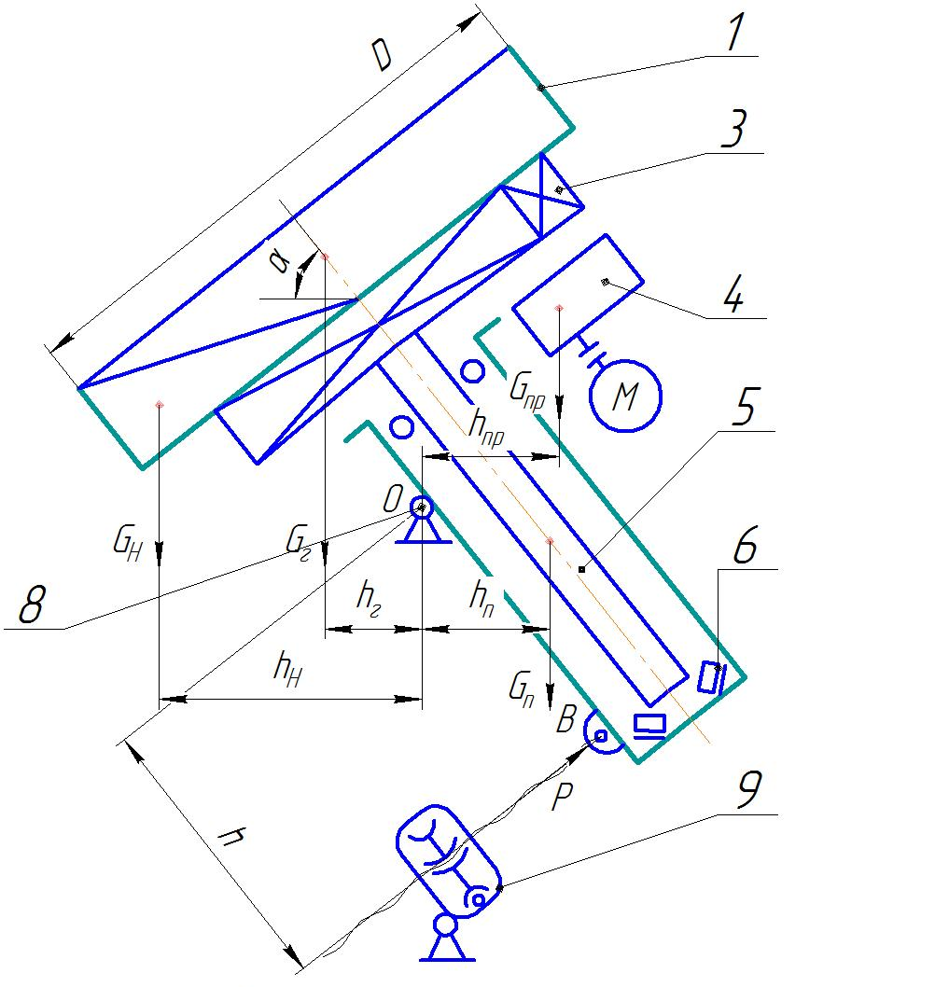
Рисунок 3 – Розрахункова та кінематична схема чашового окомковувача
Потужність електродвигуна механізму нахилу визначається за статистичним моментом.
Розглянемо суму моментів від ваги кожної частини окомкователя , які прикладаються у тому центрі тяжкості.
Звідки осьове зусилля на гвинті буде:
Крутний момент на гвинті:
,
де – середній радіус гвинта;
α – кут підйому гвинтової лінії, град;
ρ – кут тертя, град.
Тоді потужність електродвигуна:
, КВт
де n - швидкість обертання електродвигуна, хв ⁻¹ ;
i – передатне відношення зубчастої передачі;
η - загальний к.к.д. приводу.

